孝感市2011年初中毕业生学业考试
理科综合参考答案及评分说明
一、选择题（满分72分）
1．D 2．C 3．B 4．B 5．C 6．B 7．A 8．D 9．B
10．D 11．A 12．C 13．D 14．D 15．A 16．B 17．C 18．C
19．B 20．D 21．C 22．C 23．D 24．D 25．D
二、填空题（满分18分）
26．①2SO₄²⁻ ②3N₂ ③ ④CH₃COOH
27.(1)A (2)D (3)Ca(ClO)₂ + CO₂ + H₂O == CaCO₃↓+ 2HClO（说明：化学方程式书写中，化学式写错不给分；未配平，条件、状态未标明或错写扣1分，扣完为止。下同）
28.（1）2H₂O₂ 2H₂O + O₂↑ CO₂ （或 H₂） （2）b
（3）装置漏气（或反应物药品的量不足） （答案合理即可）
29．（1）H₂ O₂ H₂O (2)Fe₂O₃ + 3CO 2Fe + 3CO₂
三、实验探究题（满分38分）
30．（10分）
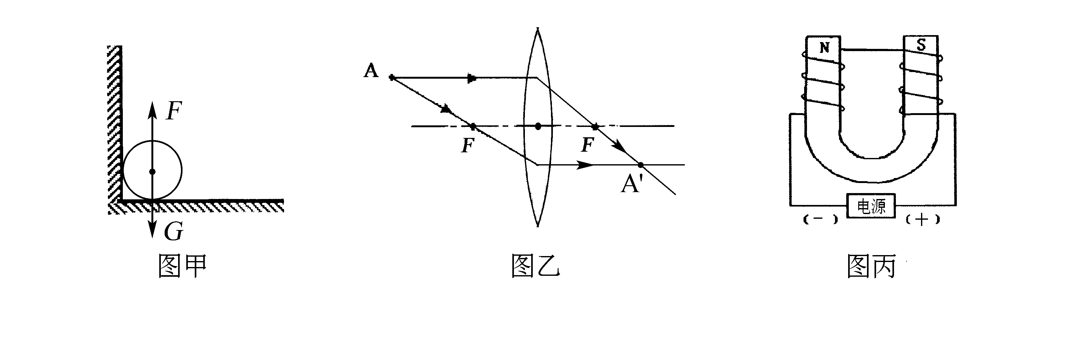
（1）(2分) （2）(2分) （3）(2分)

（4）小（1分） 小于（1分） （5）1000（1分） 1500（1分）
31. (10分)
（1）A、B（1分） ②（1分） ③（1分） 导体的电阻与导体的材料有关（1分）
（2）不明显（2分）
（3）减小（2分） 减小（2分）
32.（10分）
（1）获得相同的速度（1分）
（2）小（1分） 慢（1分）
（3）匀速直线运动（2分）
（4）A.（√）（1分） B.（√）（1分） C.（×）（1分）
（5）10（2分）
33．（化学方程式2分，其它每空1分，共8分）
【实验探究】（1）② 常温下Na₂SO₄溶液的溶质质量分数不可能达到20%
（2）①NaOH （NH₄）₂SO₄溶液也呈酸性
（3）
实验操作 | 实验现象 | 实验结论
向试管中加入少量NaOH溶液并加热，将湿润的红色石蕊试纸放在试管口 | 有刺激性气味的气体产生，红色石蕊试纸变蓝 | （NH₄）₂SO₄ +2NaOH  Na₂SO₄ + 2NH₃↑ + 2H₂O
四、应用题（满分22分）
34．（6分）解：（1）根据质量守恒定律，产生CO₂气体的质量=11g+50g-56.6g=4.4g
（2分）
（2）设样品中Na₂CO₃的质量为x (0.5分)
Na₂CO₃ +2HCl 2NaCl + CO₂↑+ H₂O
106 44
x 4.4g
106∶44 = x ∶ 4.4g (1分)
x = 10.6g (1分)
样品中Na₂CO₃的质量分数 = （）×100% = 96.4% (1分)
答：（略） （0.5分)

35．（7分）解：（1）由s=nh得：A点下落距离s=3×1m=3m （1分）
由v=得：v_{A}==0.6m/s （1分）
(2)由W＝Fs得：W_{额外}=G_{动}h =50N×1m＝50J （2分）
(3)由W＝Fs得：W_{有}=G_{物}h =450N×1m＝450J （1分）
W_{总}= W_{额外}+W_{有}=50J+450J= 500J （1分）
由η=得：η=×100%=90% （1分）
36．（9分）解：（1）由P=UI得：灯泡正常工作的电流I==0.6A （2分）
由I=得：灯泡正常工作的电阻R_{L}==10Ω （2分）
（2）由W=Pt得：W=3.6W×120S=432J （2分）
（3）灯泡两端电压U_{L}=6V-0.4A×10Ω=2V （2分）
由P=UI得：灯泡的实际功率P_{实}=2V×0.4A=0.8W （1分）



